Δελτίο Τύπου Νέου Βιβλίου – Εκδόσεις 121 Λέξεις

Οι Εκδόσεις 121 Λέξεις έχουν τη χαρά να σας ανακοινώσουν την κυκλοφορία του παιδικού παραμυθιού της Νίκης Μουσούλη. Πρόκειται για ένα παιδικό παραμύθι για την αξία της φιλίας σε δύσκολες στιγμές και τη σημασία της αλληλοβοήθειας.

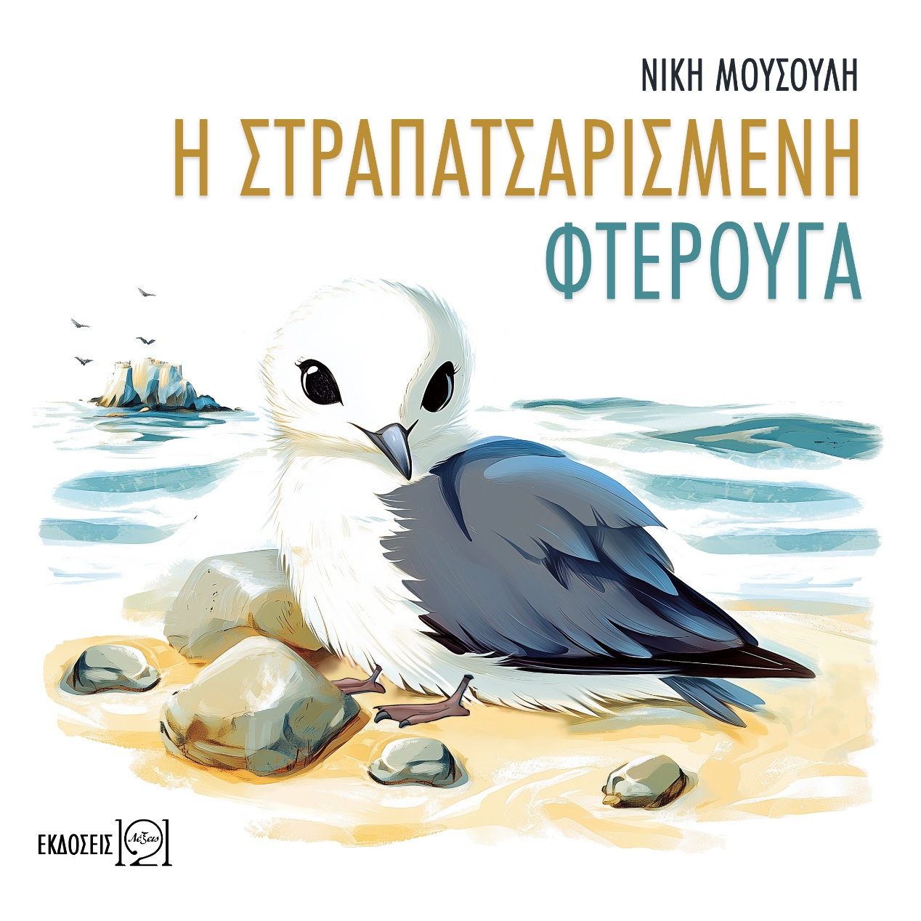

Συγγραφέας: Νίκη Μουσούλη
Τίτλος: Η στραπατσαρισμένη φτερούγα
Είδος: Παραμύθι
Διαστάσεις: 20 × 20 cm
Βάρος: 0,1 κ.
Εξώφυλλο: Μαλακό
Σελίδες: 20
ISBN: 978-618-87668-1-5
Έτος έκδοσης: 2025
Link αγοράς: https://ekdoseis121.gr/i-strapatsarismeni-fterouga/

Λίγα λόγια για το βιβλίο:

Τι θα συμβεί όταν ένα μικρό ποντικάκι συναντήσει έναν γλάρο με στραπατσαρισμένη φτερούγα; Το ποντικάκι αυθόρμητα θα του προσφέρει βοήθεια, αλλά ο γλάρος θα την αρνηθεί. Παγιδευμένος στη μοναξιά που του δίνει την ψευδαίσθηση μας ανεξαρτησίας, η ανιδιοτελής βοήθεια μας ξένου μοιάζει αδιανόητη.

Θα καταφέρει το ποντικάκι να σπάσει τα τείχη που έχει υψώσει ο πληγωμένος γλάρος με τη δύναμη μας ενσυναίσθησης; Ένα τρυφερό παραμύθι που μιλάει για την αξία μας φιλίας σε δύσκολες στιγμές και τη σημασία μας αλληλοβοήθειας.

Απευθύνεται σε ηλικίες 3 έως 8 ετών και στο τέλος περιέχει μία δραστηριότητα ζωγραφικής για μας μικρούς μας φίλους.

Βιογραφικό συγγραφέα:

Η Νίκη Μουσούλη γεννήθηκε στην Αθήνα, κατάγεται από το Αίγιο Αχαΐας αλλά μεγάλωσε στο Αιγάλεω. Έχει πτυχίο Υποστήριξης Συστημάτων Εφαρμογών και Δικτύων Η/Υ του τομέα Πληροφορικής. Μιλάει Αγγλικά και Γαλλικά. Λατρεύει τα ταξίδια και τη μουσική. Απ’ τις δυο αυτές αγάπες της αντλεί κατά κύριο λόγο την έμπνευσή της.

Η ενασχόλησή της με τη συγγραφή ήρθε σχεδόν αναπάντεχα και από τότε συμβαδίζουν. Έχει πάρει μέρος σε αρκετούς διαγωνισμούς λογοτεχνίας. Βραβευμένες ιστορίες της έχουν συμπεριληφθεί σε συλλογικά έργα. Μέχρι τώρα έχει εκδώσει έξι βιβλία. Όταν δεν γράφει τις ιστορίες της, φτιάχνει κοσμήματα. Διατηρεί τη δική της ραδιοφωνική εκπομπή στον syzefxi web radio, καθώς και το δικό της blog (what … if). Το 2025 έκανε τα πρώτα της βήματα στη συγγραφή παιδικού παραμυθιού.

Λίγα λόγια για τις Εκδόσεις 121 Λέξεις:

Στις Εκδόσεις 121 Λέξεις ξέρουμε πώς ταξιδεύουμε από μια καλή ιστορία σε ένα καλό βιβλίο, ένα βιβλίο που έχει θέση στη βιβλιοθήκη σου!

Όλα ξεκίνησαν το 2017, όταν συστηθήκαμε ως 121 Words, μία λογοτεχνική ιστοσελίδα αφιερωμένη στη διάδοση και ανάδειξη της Λογοτεχνίας Flash Fiction. Δημιουργήσαμε μία μεγάλη συγγραφική κοινότητα και ακολούθησαν 8 χρόνια γεμάτα λογοτεχνικές δράσεις, 7.500 δημοσιευμένες ιστορίες,1.700 συλλογές και 730.000 αναγνώσεις. Έτσι, φτάσαμε στο 2025 και μία μεγάλη απόφαση: οι Εκδόσεις 121 Λέξεις είναι εδώ! Και τι έχουν να σου προσφέρουν;

Είμαστε μία ομάδα καταρτισμένων συνεργατών με μακροχρόνια πορεία στον λογοτεχνικό χώρο και μεγάλη συγγραφική εμπειρία. Γνωρίζουμε από πρώτο χέρι τι μεσολαβεί ανάμεσα στην αρχική ιδέα για ένα βιβλίο μέχρι την κυκλοφορία του πρώτου του αντιτύπου – και θέλουμε αυτή η διαδρομή να είναι απολαυστική για όλους τους συμμετέχοντες. Τι μας ξεχωρίζει; Εδώ ο συγγραφέας συμμετέχει ενεργά στη δημιουργική διαδικασία και ταυτόχρονα, με τις δυνατότητες της τεχνολογίας, μπορεί να παρακολουθεί τα έσοδα του βιβλίου του σε πραγματικό χρόνο μέσω ειδικής πλατφόρμας.

Ποιος είναι ο στόχος μας; Να ταξιδέψουμε τους αναγνώστες στον μαγικό κόσμο του κάθε συγγραφέα με ιστορίες που επιλέξαμε, επειδή ξεχωρίζουν και τους αξίζει να γίνουν ένα καλό βιβλίο.

Οπότε, ραντεβού στη βιβλιοθήκη σου!

Χρήσιμοι σύνδεσμοι

Εικόνα εξώφυλλου σε καλή ανάλυση:
https://ekdoseis121.gr/wp-content/uploads/2025/03/Front1_FTEROUGA.jpg

Website: https://ekdoseis121.gr/
Link αγοράς: https://ekdoseis121.gr/i-strapatsarismeni-fterouga/
Facebook: https://www.facebook.com/121words

